PROCEDIMIENTO:

Solicitud de presupuesto Reforma Turismos

Nombre:

Apellidos:

Dirección:

Población/Provincia/C.P:

Teléfono:

e-mail:

(A rellenar por el interesado)
- Dimensiones del turismo que sufran modificación tras la reforma
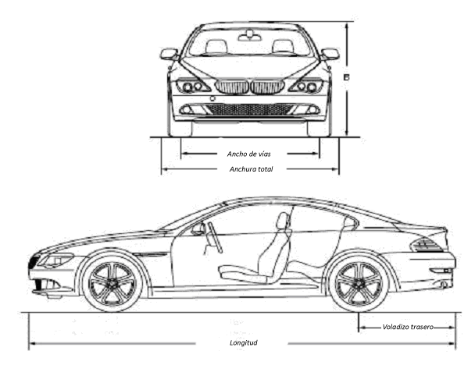

Ancho Vías
Ancho total
Voladizo trasero
Longitud

- Carrocería (Marcar lo necesario)

Sistema modificado | Material | Sujeciones | Marca | Referencia | Artesanal
 |  |  |  |  | SI/NO
 |  |  |  |  | SI/NO
 |  |  |  |  | SI/NO
 |  |  |  |  | SI/NO
 |  |  |  |  | SI/NO
 |  |  |  |  | SI/NO
 |  |  |  |  | SI/NO
 |  |  |  |  | SI/NO
 |  |  |  |  | SI/NO

- Sistema alumbrado.
Tipo Sistema alumbrado | Marca | Modelo | Contraseña Homologación

- Suspensión Muelles

 | Delanteros | Traseros
Marca y referencia muelles
Marca y referencia amortiguador
Otros

¿El vehículo dispone de ABS (Sí/No)?
- Suspensión Neumática
Marca suspensión
Otros

- Asientos

Indicar marca/modelo/contraseña de homologación:
(Deberá adjuntar la documentación necesaria)
- Volante

Indicar marca/modelo/diámetro original:
Indicar marca/modelo/diámetro nuevo:
Airbag: SI/NO
Mandos que incorpora el nuevo volante:
Mandos que incorpora el viejo volante:
- Frenos

Componente sustituido | Marca | Modelo

